Kawa jura cafe creme blend - czy jest wyjątkowa?
Czy kawa jura cafe creme blend jest produktem wyjątkowym? Piszemy o tym w naszym artykule, serdecznie zapraszamy do lektury!

Kawa - nie tylko o poranku

Napojem kawowym raczymy się nie tylko o poranku, licząc na zbawienne działanie kofeiny. Również w ciągu dnia, kiedy czujemy, że nasza energia spada sprawiamy sobie w pracy czy też na uczelni, bądź w szkole, dodatkową dawkę pysznych napojów kawowych takich jak cappuccino, latte czy też mocne Espresso. W wielu krajach kawa jest także dodatkiem do deseru, bądź też idealnym zwieńczeniem lunchu. Biorąc pod uwagę jak bardzo kawa jest obecnie popularna na świecie, warto zwrócić uwagę na jej dobrą jakość. Pytanie czy kawa jura cafe creme blend ją posiada?

Kawa jura cafe creme blend z oferty sklepu Sabro

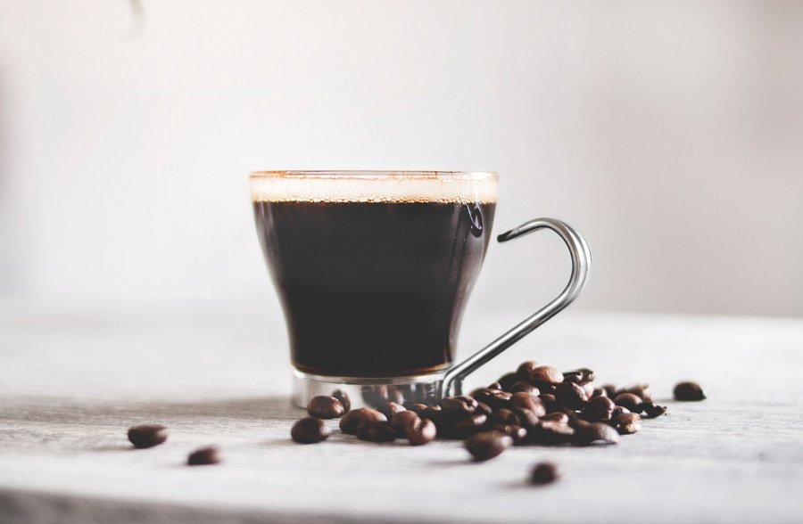
Sabro jest to sklep internetowy, który specjalizuje się w sprzedaży wyselekcjonowanych ekspresów, głównie marek Jura oraz Nivona. Dodatkowo w katalogach sklepu znajdziemy także szeroki wybór kaw, między innymi kawę Jura Cafe Creme Blend. Jest to produkt wykonany w 100 procentach z arabiki z Gwatemali, Brazylii i Kostaryki. Są to kawy jakości premium, które dają delikatne palenie. Kawa ta jest lekka i przyjemna a zarazem delikatna w smaku. Pijąc ją wyczujemy wykwintny aromat, który wyróżnia się na tle pozostałych kaw dając zrównoważony smak na podniebieniu.

